机器学习大作业设计报告

垃圾分类识别算法设计

专业名称 | 自动化
学生姓名 | 杜泽文20189466
及学号 | 李斐菲20188562
 | 杨晓晨20188560
设计时间 | 2020.12.24-2021.01.02

东 北 大 学 秦 皇 岛 分 校
控 制 工 程 学 院

目录

摘要 2

第一章 数据分类处理 3

第二章 模型构建与训练 4

第三章 评估 5

第四章 测试 8

总结 10

参考文献 11

附录 12

摘要
垃圾自动分类本质上是一个图像分类问题，当前基于深度卷积神经网络的图像分类算法发展很快，各种方法层出不穷。由于ResNet及其变种形式已经被广泛地应用于图像分类任务，同时也成为了在解决目标检测和图像分割等其他计算机视觉问题时常用的主干网络结构等综合原因，在本文中，我们使用50层的ResNet来构建垃圾自动分类器。 我们采用在ImageNet数据集上预训练的ResNet50V2模型参数作为初始化，利用上一节中收集的“垃圾”图像数据集对其进行微调。其中我们将上述ResNet50V2的最后一层输出从1000（ImageNet数据集的分类数量）修改为4（垃圾分类数量），同时在训练过程中冻结了部分卷积层参数的更新。此外还进一步利用水平翻转、随机裁剪和色彩抖动等方式对训练的“垃圾”图像进行数据增强。在完成垃圾自动分类器的训练后，我们对一些垃圾进行了自动分类的测试，准确率最高可达95%。虽然对复杂的情况还是存在一定的误判，但大部分常见的垃圾都得到了正确的区分，具有较强的实用性。
我们组使用的是python语言，基于keras深度学习框架进行开发，测试的网络结构有Resnet50V2和自加结构进行迁移学习，准确率为95%、Inception_Resnet_v2和自加结构进行迁移学习，准确率为93%、InceptionV3和自加结构进行迁移学习，准确率为95%、Resnet50和自加结构进行迁移学习，准确率为89%、自建卷积神经网络，准确率为70%-75%。最高准确率为95%。

本文结构如下：
1.数据处理：对已给数据集进行处理，分为训练集、测试集和验证集。
2.训练
3.测试
4.验证
5.分析评估

数据分类处理
数据集一共包括1987张垃圾图片，分为四类，分别为玻璃瓶、纸制品、塑料瓶、易拉罐，其中共501张玻璃瓶图片，共594张纸制品图片，共482张塑料瓶图片，共410易拉罐图片。
首先使用python的os库对数据集进行分类，随机分出测试集与验证集，分类结果如下所示：
"0": "玻璃瓶"，训练集样本数：431 测试集样本数：4 验证集样本数：66
"1": "纸制品"，训练集样本数：524 测试集样本数：4 验证集样本数：66
"2": "塑料瓶"，训练集样本数：512 测试集样本数：4 验证集样本数：66
"3": "易拉罐"。训练集样本数：340 测试集样本数：4 验证集样本数：66
执行image_process.py文件即可达到上述分类结果。
使用Keras进行此次图像分类任务时，因为数据集较少，为了尽可能的充分利用有限数据的价值，同时为了抑制过拟合，提升模型的泛化能力，我们进行了数据增强处理。Keras中提供了一个用于数据增强的类(Keras.preprocessing.image.ImageDataGenerator)来实现数据增强，此类可以通过进行图像随机缩放、随机将图像翻转、图像随机错切变换等实现数据增强。在实例化此类对象后，通过.flow或.flow_from_directory(directory)方法制作一个针对图像batch的生成器，这些生成器可以被用做keras相关方法的输入，如fit_generator从而进行模型拟合。此类有四个突出优点，第一是图像增强而不需要保存到本地，第二是可以进行类别名称的自动识别与对应，第三就是可以指定batch_size的大小，在拟合模型时向模型喂指定数量的图像，第四就是可以对图像进行比例缩放，省去了对图像resize的步骤。

模型构建与训练
在train.py的训练代码中，我们使用的是ResNet50_V2模型＋自建模型并冻结网络层进行迁移学习。
首先import各种模型对应的模块，然后调用application库中存储的ResNet50V2模型，并通过设置weights为imagenet下载官网训练好的模型进行fine-tuning。由于数据集相似度高和新数据集远小于imagenet训练集，所以将网络层冻结，权重将永远不会更新。在ResNet50V2模型的输出后加入Dropout层，该层可按照一定的概率将部分神经元暂时从网络中丢弃，可以用来防止过拟合。加入AveragePooling2D层，该层进行全局平均池化保留显著特征、降低特征维度，增大kernel的感受野。最终输出的激活函数选用softmax函数,softmax用于多分类过程中，它将多个神经元的输出，映射到（0,1）区间内，可以看成概率来理解，从而来进行多分类。损失函数选用Categoricalcross-entropy分类交叉熵函数，该函数适用于多分类问题。优化器使用Adam优化器，Adam是对RMSProp优化器的更新.利用梯度的一阶矩估计和二阶矩估计动态调整每个参数的学习率，该优化器的优点是每一次迭代学习率都有一个明确的范围,使得参数变化很平稳。
其余几个文件名称对应为网络结构，内部优化器与损失函数以及各层添加类似，在此不再赘述。
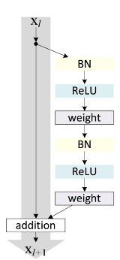
Resnet50部分网络结构 Resnet50v2部分网络结构
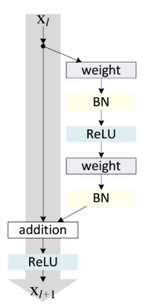

评估
我们首先使用自己构建的卷积神经网络进行训练和测试，最终得到的验证集准确率只有百分之七十多。
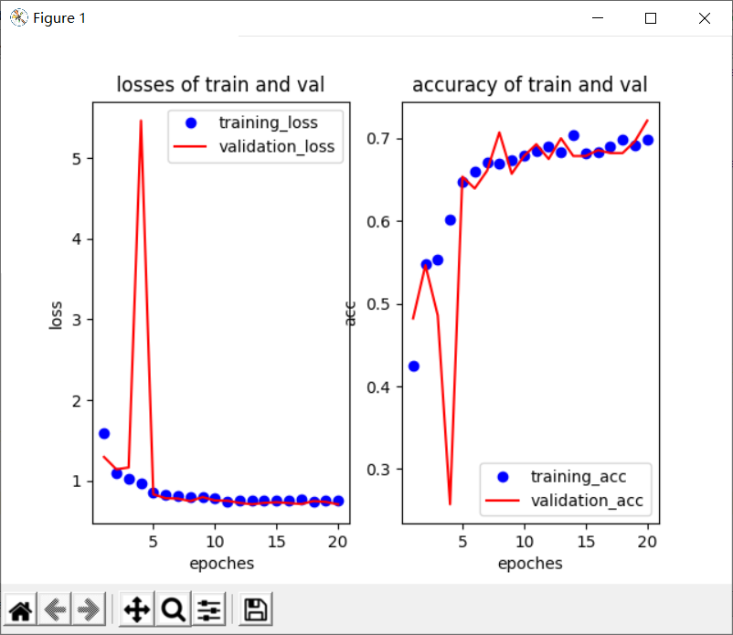
Fig.1.自制cnn效果图

因为稍微大点的网络由于电脑硬件限制内存不够大而无法训练，于是我们使用了迁移学习，即使用imagenet训练好的模型进行改进，对于该网络的输出进行修改和改进以达到我们的需求。

在Resnet50训练文件中，我们未冻结网络层，发现该网络收敛很慢，而且存在验证集准确性波动非常大的毛病，经过查找定位到数据集不够大同时验证集数据量太小造成过拟合严重最终导致验证集准确率起伏波动大，该模型最高的验证集准确率为89%。

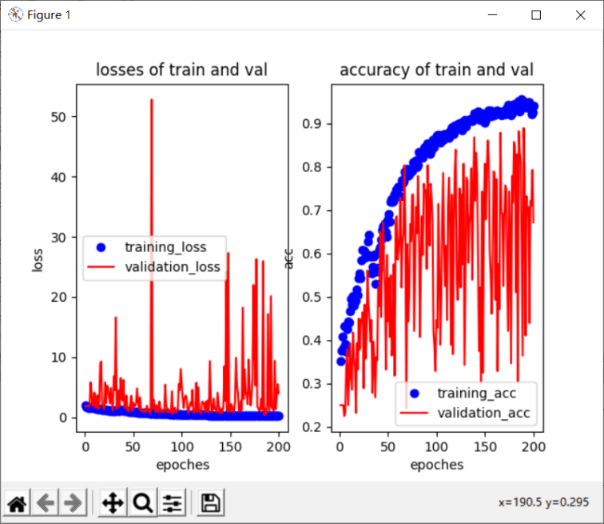
Fig.2.Resnet50效果图

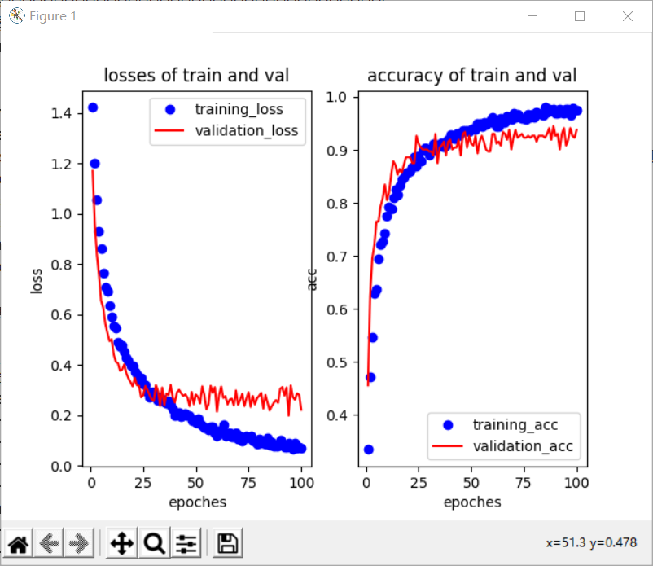
在InceptionV3训练文件中，我们冻结了部分网络层，对模型进行fine-tuning，效果相当不错，但对于InceptionV3网络的输出层我们仅使用了池化层和全连接层，未使用dropout层，导致模型出现过拟合造成验证集准确率无法进一步提高，维持在94%。在加入两层40%的dropout层后，模型效果有了明显改善，验证准确性达到95%，从绘制出来的图形中可以明显看出有所改善。
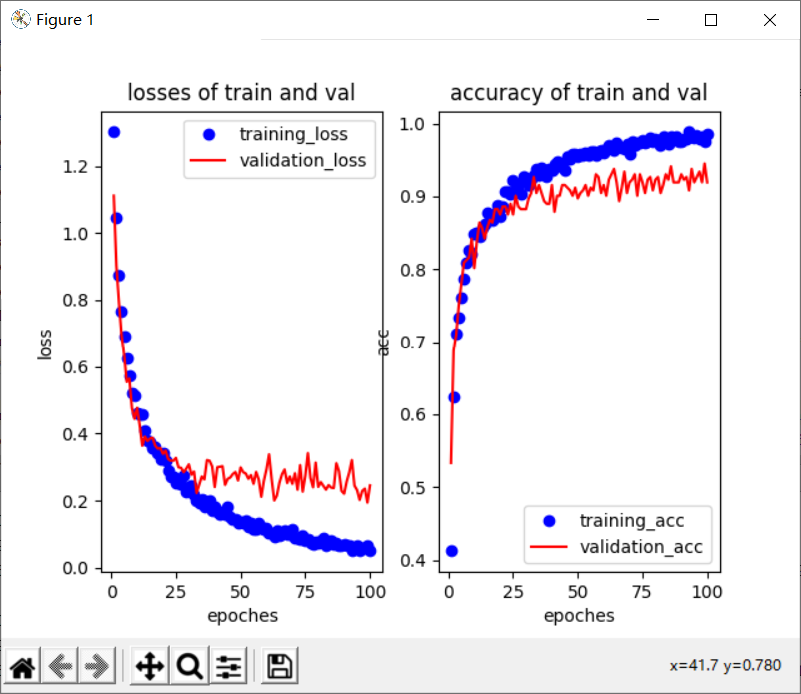
Fig.3.InceptionV3未加入Dropout层效果图 Fig.4.InceptionV3加入Dropout层效果图

除此之外我们还使用了InceptionResnetV2网络，验证准确性达到93%。
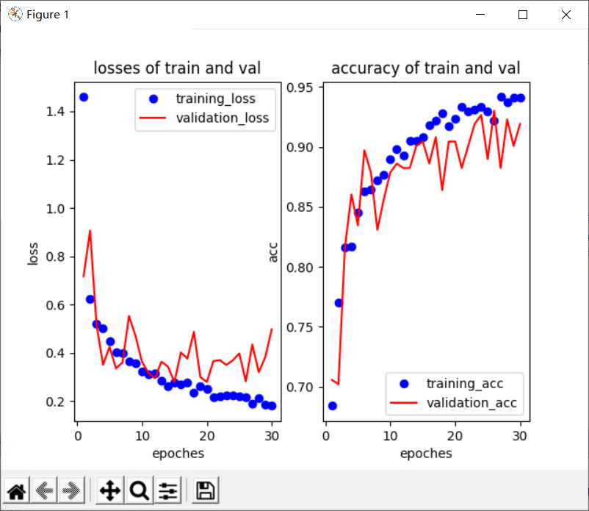
Fig.5.InceptionResnetV2效果图
我们还使用了Resnet50V2和自构网络，该网络验证最高准确性可达到95%。
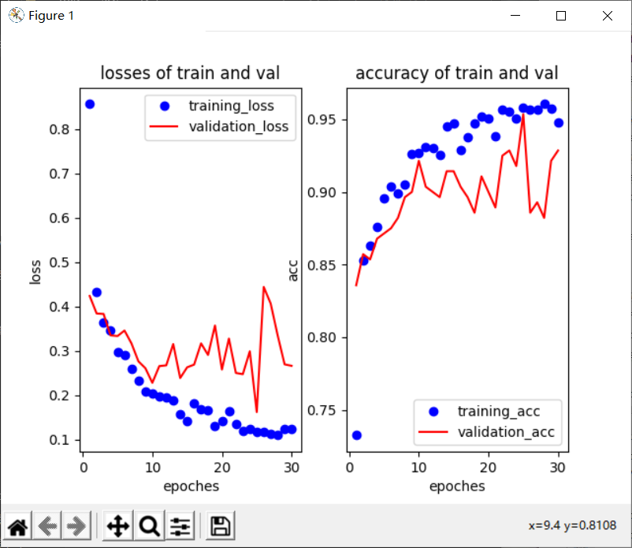
Fig.6.Resnet50V2效果图

测试

测试是在模型从未接触过的测试集上进行的，测试集的构建是和验证集一样从数据集中同步取出，这三个集合互相无重叠图片。由于数据集太小，测试集构建是从训练集各类别中分别随机挑选四个图片组合而成。虽然测试集很小并不能说明太多的东西但是通过对比还是可以看出模型间明显差距，验证集准确率高并不代表模型好，模型泛化能力强才是一个好模型。在人类容易混淆需要多看两眼的图片，机器就会有相对较高的概率弄错。
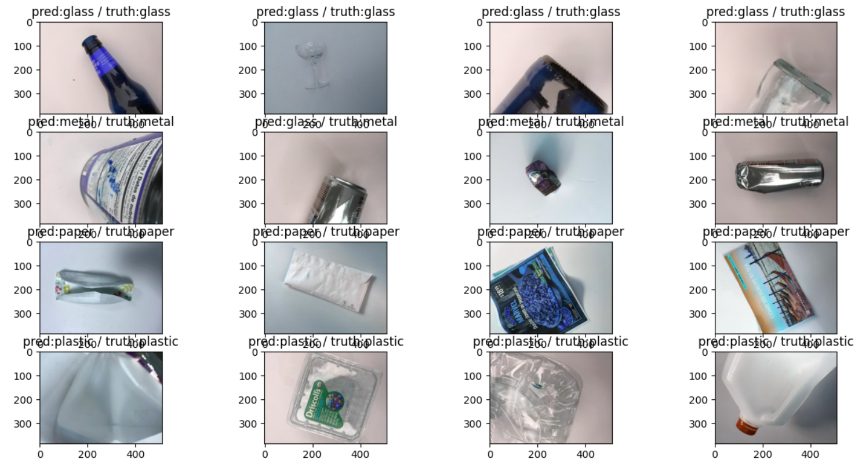
Fig.7.ResNet50V2模型 16个正确15个
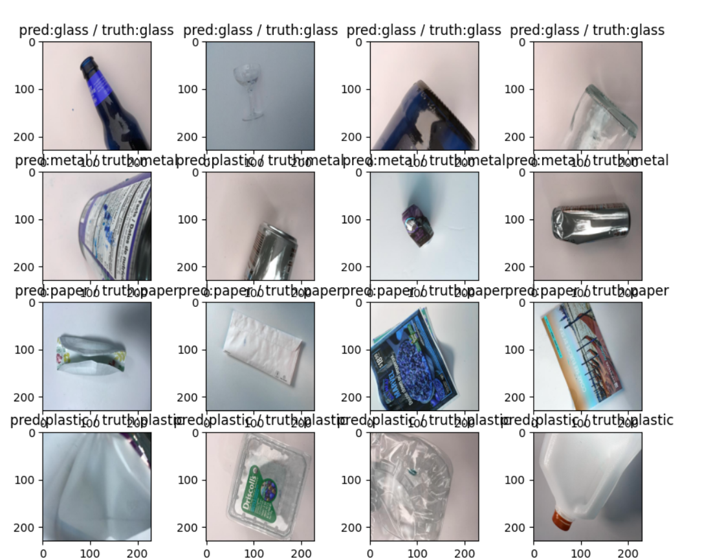
Fig.8.InceptionV3模型 16个正确15个

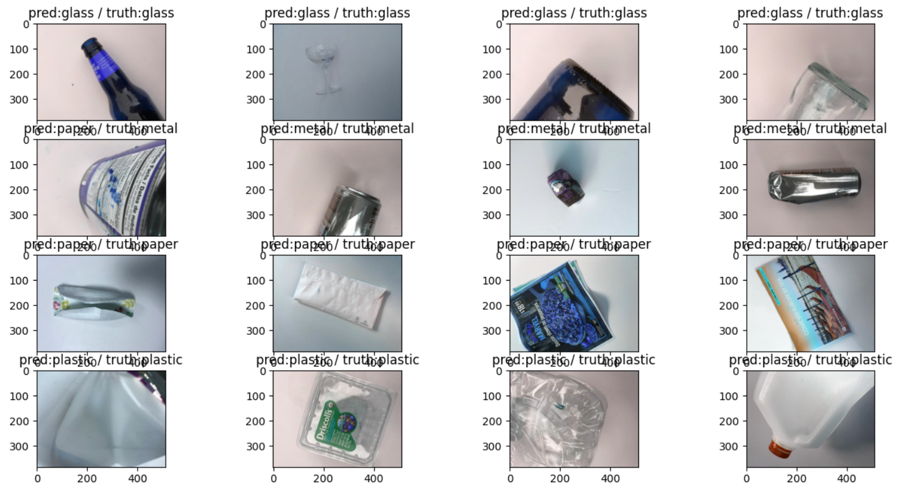
Fig.9.ResNet模型 16个正确16个

总结
由于卷积神经网络的参数共享和权重复制，卷积神经网络(cnn)能够使那些通过网络馈送的图像在进行仿射变换时具有不变性。 这个特点提供了识别偏移图案、识别倾斜或轻微扭曲的图像的能力，也造就了卷积神经网络对于图像识别和分类的独特优势。在本次课程设计中，我们学习到很多的新知识，迈出了从理论到实践的一步，在搭建keras和tensouflow环境、动手编写代码，学习深度学习框架的使用、配置gpu、训练与优化模型的过程中，我们经历了很多困难，也成长了很多。我们刚开始也想过使用传统的机器学习方法完成本次结课作业，本着尝试的态度就学习使用了深度学习方法完成本次作业，Tensorflow、Keras和其他深度学习平台比以往任何时候都更容易获得，而且由于GPU的存在，比以往任何时候都更高效。
在本次实验设计中我们遇到过训练速度过慢的问题，训练一个几百轮的卷积神经网络需要几个小时甚至半天的时间，后面通过查阅我们发现可以使用gpu进行加速，使用gpu进行大量数据的计算，比单纯的cpu迭代效率增长了几十倍，通过tensorflow-gpu和cuda加速，改善了相应问题；过拟合现象严重时，通过加入keras的dropout层可以很高效的解决问题；在自构卷积神经网络模型中由于模型过于简单或者卷积核个数、大小池化方式等参数设置不合理，导致预测结果不佳，所以想要增加层数后采用一些有名的卷积神经网络模型如VGG16、ResNet等，又由于内存不足而无法进行训练。最终我们采用迁移学习并冻结部分网络结构，这样即可以使用到网上大量数据训练好的模型，又可以减少很多参数，我们也测试过ResNet不冻结网络层进行训练，如上图所示，数据量过少，网络较为庞大，过拟合非常严重，需要迭代很多轮花费很多时间才可以得到一个还算可以的模型。在本次实验设计中，我们学习到了很多新知识，真正把理论应用到了实践之中。

参考文献
[1]谢堂, 吴居豪, 温泉河. 基于机器学习的智能垃圾分类箱[J]. 现代计算机(专业版), 2020, 000(012):139-143.
[2]吴晓玲, 黄金雪, 何文海. 基于深度卷积神经网络的塑料垃圾分类研究[J]. 塑料科技, 2020, v.48;No.336(04):92-95.
[3]余东,敬超. 基于神经网络的智能垃圾分类软件设计与实现[J]. 科学技术创新, 2020(26):125-127.

附录：
程序代码：由于模型种类过多,仅展示image_process.py、train.py和test.py代码
Image_process.py:
- import os,shutil
- from random import randint, sample
- import random
- i0,j0,k0,m0=0,0,0,0
- i1,j1,k1,m1=0,0,0,0
- basedir = "../垃圾分类"
- testdir = "../test_picture"
- train_base_dir = os.path.join(basedir,"train")
- validation_base_dir = os.path.join(basedir,"validation")
- train_metal_dir = os.path.join(train_base_dir,"metal")
- train_glass_dir = os.path.join(train_base_dir,"glass")
- train_paper_dir = os.path.join(train_base_dir,"paper")
- train_plastic_dir = os.path.join(train_base_dir,"plastic")
- validation_metal_dir = os.path.join(validation_base_dir,"metal")
- validation_glass_dir = os.path.join(validation_base_dir,"glass")
- validation_paper_dir = os.path.join(validation_base_dir,"paper")
- validation_plastic_dir = os.path.join(validation_base_dir,"plastic")
- os.mkdir(validation_base_dir)
- os.mkdir(validation_metal_dir)
- os.mkdir(validation_glass_dir)
- os.mkdir(validation_paper_dir)
- os.mkdir(validation_plastic_dir)
- os.mkdir(testdir)

- unfilter_fnames = os.listdir(train_glass_dir)
- filter_fnames = sample(unfilter_fnames,66)
- for fname in filter_fnames:
- src = os.path.join(train_glass_dir,fname)
- dst = os.path.join(validation_glass_dir,"glass{}.jpg".format(i0))
- shutil.move(src,dst)
- i0+=1
- #分离验证集
- unfilter_fnames = os.listdir(train_paper_dir)
- filter_fnames = sample(unfilter_fnames,66)
- for fname in filter_fnames:
- src = os.path.join(train_paper_dir,fname)
- dst = os.path.join(validation_paper_dir,"paper{}.jpg".format(j0))
- shutil.move(src,dst)
- j0+=1

- unfilter_fnames = os.listdir(train_metal_dir)
- filter_fnames = sample(unfilter_fnames,66)
- for fname in filter_fnames:
- src = os.path.join(train_metal_dir,fname)
- dst = os.path.join(validation_metal_dir,"metal{}.jpg".format(k0))
- shutil.move(src,dst)
- k0+=1

- unfilter_fnames = os.listdir(train_plastic_dir)
- filter_fnames = sample(unfilter_fnames,66)
- for fname in filter_fnames:
- src = os.path.join(train_plastic_dir,fname)
- dst = os.path.join(validation_plastic_dir,"plastic{}.jpg".format(m0))
- shutil.move(src,dst)
- m0+=1
- j0,k0,m0= 0,0,0

- #分离测试集
- unfilter_fnames = os.listdir(train_paper_dir)
- filter_fnames = sample(unfilter_fnames,4)
- for fname in filter_fnames:
- src = os.path.join(train_paper_dir,fname)
- dst = os.path.join(testdir,"paper{}.jpg".format(j0))
- shutil.move(src,dst)
- j0+=1

- unfilter_fnames = os.listdir(train_metal_dir)
- filter_fnames = sample(unfilter_fnames,4)
- for fname in filter_fnames:
- src = os.path.join(train_metal_dir,fname)
- dst = os.path.join(testdir,"metal{}.jpg".format(k0))
- shutil.move(src,dst)
- k0+=1

- unfilter_fnames = os.listdir(train_plastic_dir)
- filter_fnames = sample(unfilter_fnames,4)
- for fname in filter_fnames:
- src = os.path.join(train_plastic_dir,fname)
- dst = os.path.join(testdir,"plastic{}.jpg".format(m0))
- shutil.move(src,dst)
- m0+=1

- unfilter_fnames = os.listdir(train_glass_dir)
- filter_fnames = sample(unfilter_fnames,4)
- for fname in filter_fnames:
- src = os.path.join(train_glass_dir,fname)
- dst = os.path.join(testdir,"glass{}.jpg".format(i0))
- shutil.move(src,dst)
- i0+=1
- # unfilter_fnames = os.listdir(train_glass_dir)
- # for i in unfilter_fnames:
- # i = train_glass_dir+'\\'+i
- # os.rename(i,r"{}\\glass{}.jpg".format(train_glass_dir,i1))
- # i1+=1
- #
- # unfilter_fnames = os.listdir(train_plastic_dir)
- # for i in unfilter_fnames:
- # i = train_plastic_dir+'\\'+i
- # os.rename(i,r"{}\\plastic{}.jpg".format(train_glass_dir,j1))
- # j1+=1
- #
- # unfilter_fnames = os.listdir(train_paper_dir)
- # for i in unfilter_fnames:
- # i = train_paper_dir+'\\'+i
- # os.rename(i,r"{}\\paper{}.jpg".format(train_glass_dir,k1))
- # k1+=1
- #
- # unfilter_fnames = os.listdir(train_metal_dir)
- # for i in unfilter_fnames:
- # i = train_metal_dir+'\\'+i
- # os.rename(i,r"{}\\metal{}.jpg".format(train_glass_dir,m1))
- # m1+=1

Train.py ：
- import yaml
- import sys,time
- import string
- import json
- import cv2
- from tensorflow.python.keras.models import model_from_json
- from tensorflow.python.keras.models import model_from_yaml
- import pylab
- import warnings
- warnings.filterwarnings('ignore')
- import matplotlib.pyplot as plt
- import PIL
- import tensorflow as tf
- import numpy as np
- import os
- import scipy.io as io
- from multiprocessing import Pool
- from tensorflow.python.keras.callbacks import ModelCheckpoint,ReduceLROnPlateau,EarlyStopping
- from tensorflow.python.keras.preprocessing import image
- from PIL import Image
- import matplotlib.image as mpimg
- from tensorflow.python.keras.callbacks import TensorBoard
- from tensorflow.python.keras import layers
- from tensorflow.python.keras.wrappers.scikit_learn import KerasClassifier
- from sklearn.preprocessing import LabelEncoder
- from sklearn.model_selection import train_test_split, KFold, cross_val_score
- from tensorflow.python.keras.utils import np_utils
- from tensorflow.python.keras.applications.xception import Xception
- from tensorflow.python.keras.models import Model, Sequential,load_model
- from tensorflow.python.keras.layers import Conv2D, SeparableConv2D, MaxPooling2D, GlobalAveragePooling2D,Flatten,AveragePooling2D,add,BatchNormalization,Convolution2D,ZeroPadding2D,Reshape,Activation, Dense,Lambda,Conv2D,MaxPool2D, Flatten, Dropout,MaxPooling2D,Dense,concatenate,GlobalAveragePooling2D
- from tensorflow.python.keras.preprocessing.image import ImageDataGenerator
- from tensorflow.python.keras import backend, initializers,regularizers,callbacks,Input,optimizers
- image_lengh,image_width = 0,0
- from keras import layers,models,applications,optimizers

- def get_image_size(filename):
- #查看图像尺寸：
- from PIL import Image
- img = Image.open(filename)
- imgSize = img.size
- image_lengh = imgSize[0]
- image_width = imgSize[1]
- print("图片尺寸为：",imgSize)
- return image_lengh,image_width

- #图像处理，图像增强
- def image_process(batch_size,train_dir,test_dir,image_lengh,image_width):
- datagen_train = ImageDataGenerator(
- rescale=1./255 ,
- rotation_range=180,
- width_shift_range=0.1,
- height_shift_range=0.1,
- shear_range=0.1,
- zoom_range=[0.9, 1.5],
- horizontal_flip=True,
- vertical_flip=True,
- fill_mode='nearest'
- )
- datagen_test = ImageDataGenerator(rescale=1./255 ,
- rotation_range=180,
- width_shift_range=0.1,
- height_shift_range=0.1,
- shear_range=0.1,
- zoom_range=[0.9, 1.5],
- horizontal_flip=True,
- vertical_flip=True,
- fill_mode='nearest')
- generator_train = datagen_train.flow_from_directory(directory=train_dir,
- target_size=(image_lengh,image_width),
- batch_size=batch_size,
- shuffle=True,
- class_mode='categorical')

- generator_test = datagen_test.flow_from_directory(directory=test_dir,
- target_size=(image_lengh,image_width),
- batch_size=batch_size,
- class_mode='categorical',
- shuffle=True)
- cls_train = generator_train.classes
- cls_test = generator_test.class_indices
- print(cls_test,cls_train)
- return generator_train,generator_test

- #构建网络
- def creat_net(train_generator,validation_generator,batch_size,image_lengh,image_width):
- #迁移学习
- model = applications.ResNet50V2(weights='imagenet', include_top=False,input_shape= (image_width,image_lengh,3))
- x = tf.keras.layers.Conv2D(128,kernel_size=(3,3),strides=(1,1),activation='relu')(model.output)
- x = tf.keras.layers.Dropout(0.2)(x)
- x = tf.keras.layers.GlobalAveragePooling2D()(x)
- x = tf.keras.layers.Dropout(0.2)(x)
- x = tf.keras.layers.Dense(4,activation='softmax')(x)
- myModel = tf.keras.Model(model.input,x)
- #冻结网络层
- for layer in model.layers:
- layer.trainable=False
- #优化器和指标指定
- myModel.compile(loss='categorical_crossentropy', optimizer='adam', metrics=['accuracy'])
- #保存最优模型
- filepath = './模型/ResNet50_V2_weights-improvement-{epoch:02d}-{val_accuracy:.2f}.hdf5'
- checkpoint = callbacks.ModelCheckpoint(filepath, monitor='val_accuracy', verbose=1, save_best_only=True, mode='max')
- early = callbacks.EarlyStopping(monitor='val_loss', min_delta=0, patience=0, verbose=0, mode='auto', baseline=None, restore_best_weights=False)
- #训练
- myModel.fit_generator(train_generator, epochs=100, steps_per_epoch=1707//batch_size,validation_data=validation_generator,
- validation_steps=264//batch_size, callbacks=[checkpoint])#Reduce])

- #绘制误差和准确率曲线
- loss = myModel.history.history['loss']
- val_loss = myModel.history.history['val_loss']
- epoches = range(1, len(loss) + 1)
- acc = myModel.history.history['accuracy']
- val_acc = myModel.history.history['val_accuracy']
- plt.subplot(121)
- plt.plot(epoches, loss, 'bo', label='training_loss')
- plt.plot(epoches, val_loss, 'r', label='validation_loss')
- plt.xlabel('epoches')
- plt.ylabel('loss')
- plt.title('losses of train and val')
- plt.legend()
- plt.subplot(122)
- plt.plot(epoches, acc, 'bo', label='training_acc')
- plt.plot(epoches, val_acc, 'r', label='validation_acc')
- plt.xlabel('epoches')
- plt.ylabel('acc')
- plt.title('accuracy of train and val')
- plt.legend()
- plt.show()

- if __name__ =="__main__":
- #用于得到图片尺寸
- filename = '../垃圾分类/validation/plastic/plastic1.jpg'
- #训练集与测试集路径
- train_dir,test_dir = '../垃圾分类/train','../垃圾分类/validation'
- #得到图片尺寸
- image_lengh,image_width = get_image_size(filename)
- #生成图片
- generator_train,generator_test = image_process(batch_size=10,train_dir=train_dir,test_dir=test_dir,image_lengh=image_lengh,image_width=image_width)
- print("图片处理完成")
- #构建网络+训练
- creat_net(generator_train,generator_test,batch_size=10,image_lengh=image_lengh,image_width=image_width)
- print("结束")

Test.py:
- import os
- from keras.models import load_model
- from keras.preprocessing import image
- import numpy as np
- import cv2
- import matplotlib.pyplot as plt

- def load_and_predict(imgs_path,model_path):
- model = load_model(model_path)
- imgs = os.listdir(imgs_path)
- i = 0
- target =''
- #画布创建
- plt.figure(figsize=(10,20))
- for img in imgs:
- #得到真实标签
- for s in img:
- try:
- x = int(s)
- break
- except:
- target += s
- #显示图片(inceptionv3模型由于修改了图片尺寸所以需要把下面两个注释打开)
- img_path = imgs_path+'/'+img
- image1 = cv2.imread(img_path)
- #image1 = cv2.resize(image1, (229, 229))
- plt.subplot(4, 4, i+1)
- plt.imshow(image1)
- #进行预测
- img = image.load_img(img_path)
- img = image.img_to_array(img)
- img = 1.0/255 * img
- #img = cv2.resize(img, (229, 229))
- img = np.expand_dims(img, axis=0)
- y = model.predict(img)
- labels = {0: 'glass', 1: 'metal', 2: 'paper', 3: 'plastic'}
- y_predict = labels[np.argmax(y)]
- #图片title
- plt.title('pred:%s / truth:%s' % (y_predict, target))
- i=i+1
- target = ''

- if __name__ == '__main__':
- #验证集路径
- imgs_path = "../test_picture"
- #模型路径
- model_path = './模型/resnet_50_weights-improvement-190-0.89.hdf5'
- #预测
- load_and_predict(imgs_path,model_path)
- plt.show()
- print("结束")
由于模型过多，每个模型所占内存较大，就给老师发个最好的模型测试。
